

PLANIFICACIÓN
Modelo de gestión y organización administrativa IMEE

Dirección General de Infraestructuras y Espacios
Área de Infraestructuras, Mantenimiento y Eficiencia Energética

Título | Planificación
Entregable | Modelo de gestión y organización administrativa IMEE
Nombre del Fichero | DOC_IMEE-51_ModelodeOrganización.doc
Autor | Dirección IMEE
Versión/Edición | V01r00 | Fecha Versión | 10/02/2014
Aprobado por | CGIC | Fecha Aprobación | 21/02/2014

CONTROL DE DISTRIBUCIÓN

Nombre y Apellidos | Cargo | Área
CGIC |  | IMEE
José Luís Pavón | Director | IMEE
M. Ángeles Hinojosa | Vicegerente | GER
Ignacio Contreras | Director General | DGIE
Personal IMEE |  | IMEE

Índice

Índice 3
Introducción. 4
Modelo de organización de IMEE. 5
Catálogo de servicios de IMEE. 6
Mapa de procesos de IMEE. 7
Procesos y Roles/Responsabilidades SGS. 9
Asignación de Personas/Roles. 11
Glosario de términos. 12

Introducción.

El 18 de diciembre de 2013, el Consejo de Gobierno de la UPO, aprueba el Modelo de gestión y organización administrativa de la UPO, con el objetivo de concreción de la estructura y determinación del modelo de gestión administrativa y de recursos humanos para una actividad eficiente y sostenible.
En la introducción de dicho documento se hace referencia a “… la administración y servicios de las universidades públicas andaluzas han experimentado un avance importante en materia de gestión de la calidad que sin duda ha ayudado a documentar y a ordenar las actividades de gestión, de forma más profesional.”
Entre los objetivos que persigue este plan está la “mejora del servicio público de la Administración Universitaria”.
Para alcanzar este objetivo se proponen las líneas de actuación en torno a la ESTRUCTURA “Dotar de coherencia e imprimir flexibilidad a la estructura”, ORGANIZACIÓN “Definición pertinente y mejora sistemática de los procedimientos que se gestionan para prestar la cartera de servicios” y PERSONAS “Revisión de las políticas de Recursos Humanos PAS”.
En este sentido el servicio de Infraestructuras, pasa a denominarse área de Infraestructuras, Mantenimiento y Eficiencia Energética (IMEE), compuesta por 1 director de área (DI), 2 Técnicos T2, 4 Técnicos T3 y un Responsable de Gestión.
La cartera de servicios asignada a esta área se resume en “Gestión, mantenimiento y mejora de los recursos materiales relacionados con obras, mantenimiento de edificios e instalaciones, así como su explotación eficiente”.
Conforme a dar concreción a lo establecido en el documento de Modelo de gestión y organización administrativa de la UPO, se propone este documento (borrador) de modelo de gestión y organización del área de Infraestructuras, Mantenimiento y Eficiencia Energética (IMEE), basado en Roles/Responsabilidades del personal laboral (Técnicos T2 y T3).

Modelo de organización de IMEE.

Conforme a nuestra misión https://www1.upo.es/infraestructuras/sobre-imee/, y con el objetivo de que el área de Infraestructuras, Mantenimiento y Eficiencia Energética pueda tener una gestión eficaz de los servicios, se va a proceder a implementar los procesos y requisitos necesarios para poder cumplir con las normas:
- UNE 71020: 2013: Modelo de conformidad incremental basado en la Norma UNE-ISO/IEC 20000-1.
- UNE-ISO/IEC 20000-1:2011: Gestión del Servicio. Parte 1: Requisitos del Sistema de Gestión del Servicio (SGS).
- UNE-ISO/IEC 50001:2011: Sistemas de gestión de la energía. Requisitos con orientación para su uso.
Se pretende desarrollar un modelo que nos permita evolucionar mediante etapas en la adopción de las citadas normas, facilitando de esta forma tanto la adopción de los requisitos como el cambio cultural necesario en los equipos directivos y el personal afectado por la implantación de la norma.
- Nivel 1: Asegurar el funcionamiento operativo. Reaccionar a las interrupciones del servicio y a las peticiones de servicios de forma rápida y eficaz.
- Nivel 2: Anticipación y fiabilidad del servicio. Anticipándose a las interrupciones del servicio, y a las peticiones, para ofrecer un servicio fiable.
- Nivel 3: Alineación con la UPO y nuestros usuarios/clientes. Optimizar y mejorar el servicio, e integrar plenamente todos los procesos y procedimientos en la mejora continua.

Catálogo de servicios de IMEE.
Cada vez son más las organizaciones (entre ellas nos encontramos las universidades) que reconocen la importancia la gestión de los servicios.
Los servicios son “medios para entregar valor a nuestros grupos de interés y más concretamente a la Comunidad Universitaria de la UPO, facilitando los resultados que ellos quieren obtener, sin que tengan la propiedad de los costes y riesgos asociados al servicio”.
El catálogo de servicios de IMEE, está publicado en https://www1.upo.es/infraestructuras/proyectos-servicios/servicios/
Catálogo de Servicios:
S01: Servicio de Control de Instalaciones y Eficiencia Energética.
S02. Servicio de mantenimiento de instalaciones.
S03. Servicio de planimetría.
S04. Servicio de Proyectos y Obras.
Para estos servicios hay que definir los correspondientes SLAs (Acuerdo de Nivel de Servicios) acordados entre la Dirección General de Infraestructuras y Espacios y IMEE. Esta tarea se llevará a cabo a través del Responsable de Gestión de Proyectos y Servicios, el Responsable de Planificación y Relación con Suministradores y el Director de IMEE, y será aprobado por la CGIC de IMEE.

Mapa de procesos de IMEE.
La CGIC de IMEE, propone el nuevo mapa de procesos de IMEE, conforme al modelo de gestión propuesto.
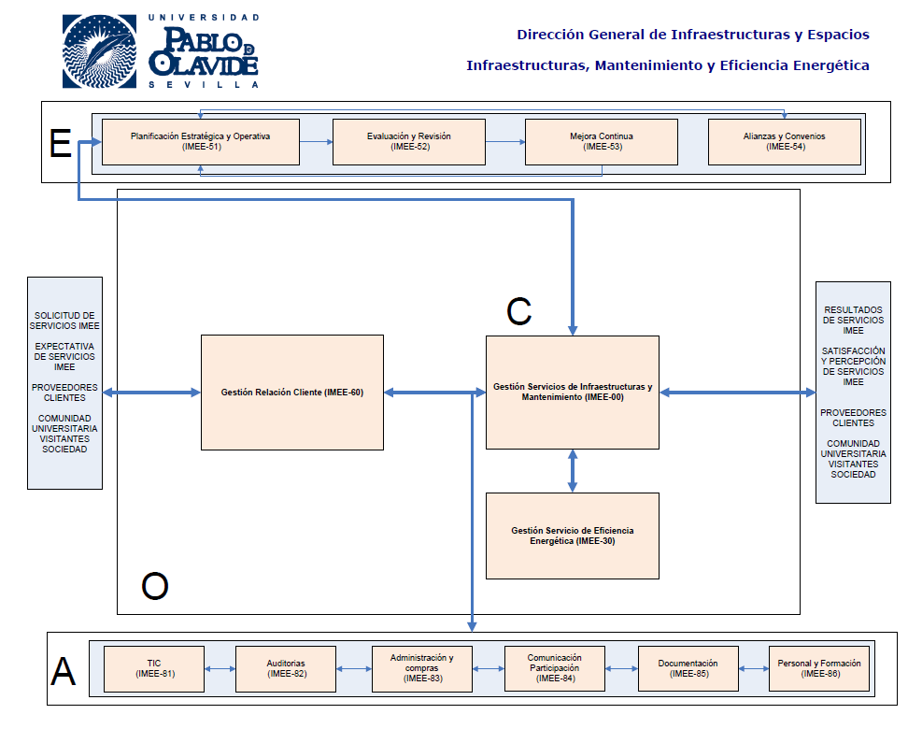
Los procesos estratégicos son:
- IMEE-51: Planificación Estratégica y Operativa.
- IMEE-52: Evaluación y Revisión.
- IMEE-53: Mejora Continua.
- IMEE-54: Alianzas y Convenios
Los procesos operativos y claves son:
- IMEE-00: Gestión de Servicios de Infraestructuras y Mantenimiento (Conforme a la norma ISO 20000).
- IMEE-30: Gestión de Servicios de Eficiencia Energética (Conforme a la norma ISO 50001)
- IMEE-60: Gestión de Relaciones Clientes.

Los procesos de apoyo son:
- IMEE-81: Gestión de los activos TIC.
- IMEE-82: Gestión de auditorías.
- IMEE-83: Gestión de administración y compras.
- IMEE-84: Gestión de comunicación y participación.
- IMEE-85: Gestión de documentación.
- IMEE-86: Gestión de personal y formación.

Los subprocesos son lo que marcan los sistemas de gestión conforme a las normas ISO 20000 e ISO 500001.

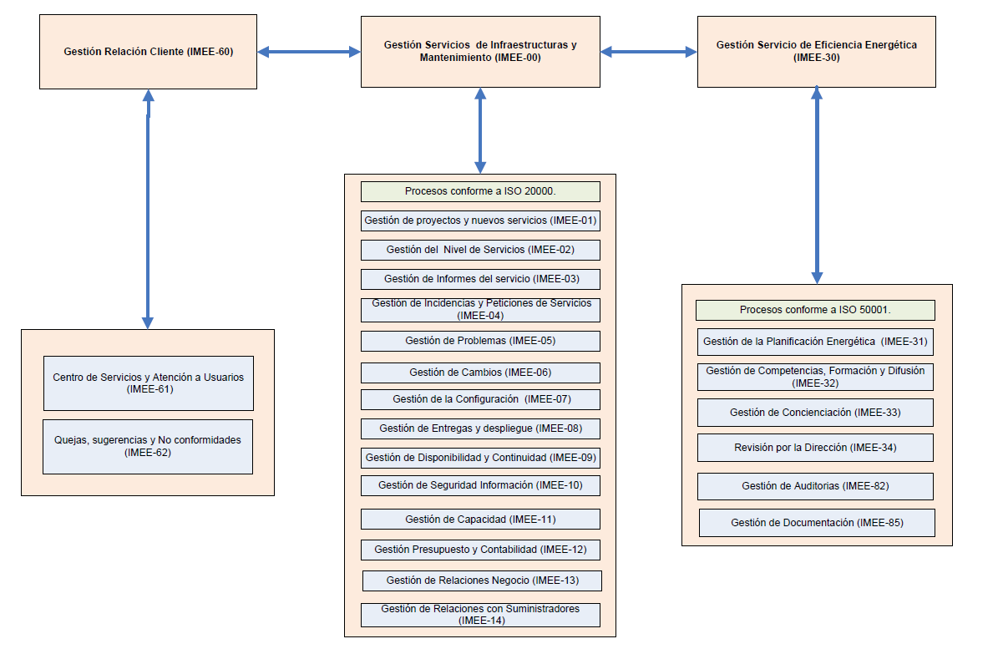

Procesos y Roles/Responsabilidades SGS.

- IMEE-01: Gestión de Proyectos y Nuevos Servicios. Proceso que se encarga de la creación de nuevos proyectos y servicios de IMEE utilizando el resto de procesos y funciones de la organización. El objetivo es asegurar, que tanto los servicios nuevos como los modificados a los existentes, se pueden gestionar y entregar con los costes y la calidad acordada. Rol responsable del proceso: Técnico T2 Responsable de Proyectos y Servicios.

- IMEE-02: Gestión de Nivel del Servicios. Proceso que se encarga de mantener y mejorar la calidad de los servicios de IMEE mediante una gestión eficiente de los acuerdos de nivel de servicios firmados con los clientes-usuarios. El objetivo es definir, acordar, registrar y gestionar los niveles de servicio. Incluye la Gestión del catálogo de servicios del IMEE. Rol responsable del proceso: Técnico T2 Responsable de Proyectos y Servicios.

- IMEE-03: Gestión de Informes del Servicio. Proceso que centraliza la generación de todos los informes con el fin de que sean homogéneos, útiles y entendibles por los destinatarios. El objetivo es generar en plazos los informes acordados, fiables y precisos, para informar a la toma de decisiones y para una comunicación eficaz. Rol responsable del proceso: Técnico T2 Responsable de Proyectos y Servicios, Técnico T2 Responsable de Planificación y Relaciones con los suministradores.

- IMEE-04: Gestión de Incidencias y Peticiones de servicios. Proceso que se encarga de la gestión de los eventos y sucesos que provocan la degradación y/o perdida del servicio de IMEE y que no son parte del servicio acordado (incidentes) y el restablecimiento del servicio acordado lo antes posible y con el mínimo impacto. Así la canalización de todas las peticiones de servicios a IMEE. Rol responsable del proceso: Técnico T3 Responsable de Gestión de Incidencias, Peticiones de Servicios y Problemas.

- IMEE-05: Gestión de Problemas. Proceso que se encarga de evitar incidentes repetitivos y minimizar el impacto sobre la organización de los errores en la infraestructura de los servicios de IMEE, previniendo de forma proactiva la repetición de incidencias asociadas a estos errores. Rol responsable del proceso: Técnico T3 Responsable de Gestión de Incidencias, Peticiones de Servicios y Problemas.

- IMEE-06: Gestión de la Cambios. Proceso que se encarga de garantizar el uso de métodos y procedimientos estandarizados a la hora de realizar los cambios, minimizando así el impacto sobre la calidad del servicio. Rol responsable del proceso: Técnico T3 Responsable de Gestión de Cambios y Entregas y Despliegue.

- IMEE-07: Gestión de la Configuración. Proceso que se encarga de proporcionar un modelo lógico de la infraestructura de IMEE por medio de la identificación, control, mantenimiento, y verificación de las versiones de todos los Elementos de Configuración (CI’s) existentes. Rol responsable del proceso: Técnico T3 Responsable de Gestión de Documentación y Configuración.

- IMEE-08: Gestión de Entregas y Despliegue. Proceso que se encarga de controlar, gestionar y liberar, distribuir e implementar el software y hardware en el ambiente de trabajo real, manteniendo una visión completa de los cambios en la infraestructura de los servicios de IMEE así como el apoyo a otros procesos. Rol responsable del proceso: Técnico T3 Responsable de Gestión de Cambios y Entregas y Despliegue.

- IMEE-09: Gestión de la Disponibilidad y Continuidad. Proceso responsable de ofrecer unos niveles de disponibilidad y continuidad de los servicios de IMEE adecuados a las necesidades de los clientes y unos niveles de funcionamiento acordados en los SLAs tras una contingencia. Rol responsable del proceso: Técnico T3 Responsable de Gestión de Capacidad, Disponibilidad y Seguridad.

- IMEE-10: Gestión de la Seguridad de la Información. Proceso responsable de cumplir con los requisitos de Seguridad acordados en los SLA y proveer un nivel de Seguridad básico. Rol responsable del proceso: Técnico T3 Responsable de Gestión de Capacidad, Disponibilidad y Seguridad.

- IMEE-11: Gestión de Capacidad. Proceso responsable de que todos los servicios de IMEE se vean respaldados por una capacidad de proceso y almacenamiento suficiente y correctamente dimensionada. Rol responsable del proceso: Técnico T3 Responsable de Gestión de Capacidad, Disponibilidad y Seguridad.

- IMEE-12: Gestión del Presupuesto y Contabilidad. Proceso responsable de administrar económicamente de manera eficaz y rentable los servicios de IMEE y la organización. Presupuestar y contabilizar los costes de la provisión del servicio. Rol responsable del proceso: Director de IMEE.

- IMEE-13: Gestión de Relaciones con el negocio. Proceso responsable de las relaciones entre IMEE y las áreas de la UPO. El objetivo es establecer y mantener una buena relación entre el proveedor de servicios de IMEE y los clientes, basándose en el entendimiento del cliente y de la institución. Rol responsable del proceso: Director de IMEE. Técnico T2 Responsable de Proyectos y Servicios, Técnico T2 Responsable de Planificación y Relaciones con los suministradores.

- IMEE-14: Gestión de Relaciones los suministradores. Proceso responsable de gestionar las relaciones con los suministradores para garantizar la provisión sin interrupciones de servicios IMEE de calidad. Rol responsable del proceso: Director de IMEE. Técnico T2 Responsable de Proyectos y Servicios, Técnico T2 Responsable de Planificación y Relaciones con los suministradores.

Asignación de Personas/Roles.

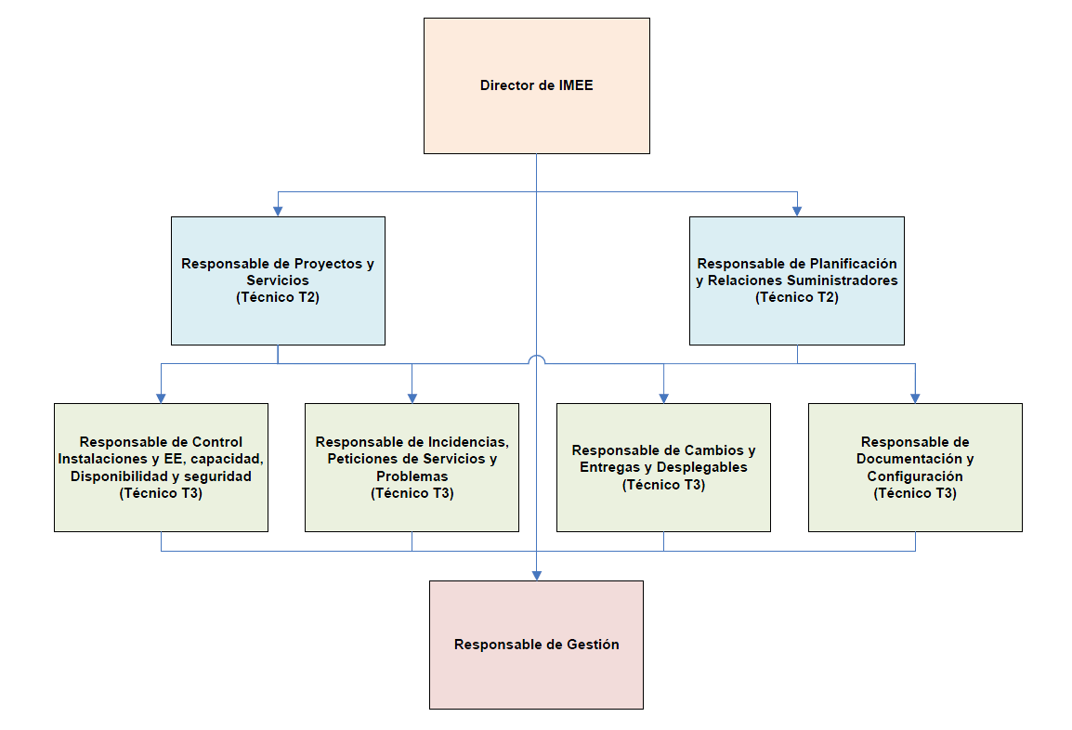
La asignación de personal de IMEE a los roles/responsabilidades es la siguiente:
- María Auxiliadora Calvo Egido, Directora de Infraestructuras, Mantenimiento y Eficiencia Energética. Responsable de Gestión del presupuesto y contabilidad.
- Carlos García Prados, Técnico T2. Responsable de Planificación y Relación con Suministradores.
- Sara V. Hernández Díaz, Técnico T2. Responsable de Gestión de Proyectos y Servicios. Responsable del Catálogo de Servicios y Acuerdos de Nivel de Servicios.
- Fernando Cerezo Aguilar, Técnico T3 Responsable del servicio de Control de Infraestructuras y Eficiencia Energética. Responsable de Gestión de Capacidad, Disponibilidad, Seguridad y Eventos.
- Antonio Díaz Montero, Técnico T3. Responsable de Gestión de Incidencias y Peticiones de Servicios y de Problemas.
- José Miguel Domínguez González, Técnico T3. Responsable de Cambios, Entregas y Despliegue.
- Fernando Álvarez Pozo, Técnico T3. Responsable de gestión de Documentación y Configuración.
- Ana María Vázquez Bustamante, Responsable de Gestión de IMEE.

Glosario de términos.

UPO: Universidad Pablo de Olavide, de Sevilla.
DGIE: Dirección General de Infraestructuras y Espacios.
IMEE: Infraestructuras, Mantenimiento y Eficiencia Energética.
CGIC: Comisión de Garantía Interna de Calidad de IMEE.
RPT: Relación de Puestos de Trabajo.
UNE 71020: 2013: Modelo de conformidad incremental basado en la Norma UNE-ISO/IEC 20000-1.
UNE-ISO/IEC 20000-1:2011: Gestión del Servicio. Parte 1: Requisitos del Sistema de Gestión del Servicio (SGS).
UNE-ISO/IEC 50001:2011: Sistemas de gestión de la energía. Requisitos con orientación para su uso.
SLA: Acuerdo de Nivel de Servicios,

